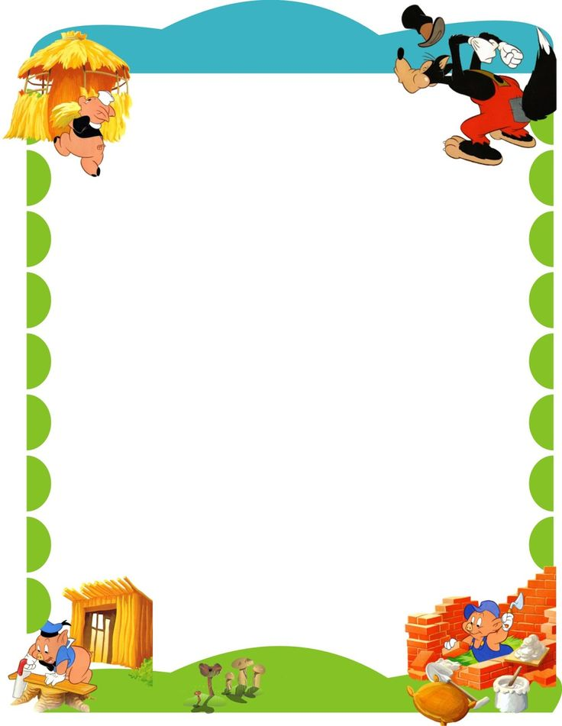

PLANEACIÓN PEDAGOGICA

“LA LUZ DE LA EMERGENCIA COVID-19”

HOGAR INFANTIL CAPULLOS.

FECHA: 16 De JUNIO 2020.

AGENTE EDUCATIVA: Ruth Norely Bueno Moreno.

NILVEL PARVULOS 2: Conformado por 23 niños y niñas entre los 2 años- 7 meses y 3 años -6 meses.

JUSTIFICACION.

Por medio de las diferentes estrategias pedagógicas se pretende vivir y compartir experiencias en familia, generando espacios y momentos llamativos al momento de explorar y desarrollar las experiencias, teniendo en cuenta las prácticas de cuidado y crianza, haciendo del hogar un espacio agradable para los niños y las niñas y ver la situación actual como una oportunidad para compartir con ellos.



OBJETIVO GENERAL.

Facilitar herramientas pedagógicas que permitan potencializar el vínculo familiar a través del desarrollo o realización de las mismas. Cada día tendrán una experiencia diferente para crear, jugar y disfrutar.

OBJETIVOS ESPECIFICOS:

* Diseñar estrategias pedagógicas enfocadas en la exploración y juego en los niños y niñas.
* Mantener una comunicación constante con las familias por medio del acompañamiento telefónico.

FECHA DE PROGRAMACION DEL ACOMPAÑAMIENTO TELEFONICO.



MARTES 16 DE JUNIO.

- María Juanita Ramirez Salazar

- Miguel Alejandro Aragón Valencia

- Mathias Escudero Monsalve

- Dulce María Méndez Restrepo

- Thomas Ramirez Giraldo

- Emmanuel Murillo Mena

- Miguel Ángel Hidalgo Monsalve

- Mathias Chavarría Giraldo

- Susan Marín Giraldo

MIERCOLES 17 DE JUNIO.

- Jimena Agudelo Jayk.

- Samuel Giraldo Gutiérrez.

- Samuel Jiménez cardona.

- María Alejandra Barrientos Mosquera.

- Arya Retrepó Mejía.

- Emmanuel Murillo Mena.

- Juan pablo Duque Cruz.



JUEVES 18 DE JUNIO.

- María Juanita Ramirez Salazar

- Miguel Alejandro Aragón Valencia

- Mathias Escudero Monsalve

- Dulce María Méndez Restrepo

- Thomas Ramirez Giraldo

- Susan Marín Giraldo.

- Miguel Ángel Hidalgo Monsalve

- Mathias Chavarría Giraldo.

VIERNES 19 DE JUNIO.

-Mariángel Álvarez Posada

-Thomas Fernando Bedoya

-Anny Marbello Santa

-Jerónimo Castro Liévano

-María Antonia Restrepo Ramirez

-Dulce María Guerra Gonzales

-Eva López Madrid

-Ana Sofia Restrepo Campusano.



PRACTICAS DEL AUTO CUIDADO Y CRIANZA EN EL HOGAR A FORTALECER:

Durante esta semana se implementarán las practicas 10,13

Y 14.

**Practica 10**: fomentar el desarrollo en los niños permitiendo que aprendan a realizar actividades como comer, vestirse, ir al baño por sí solos, siempre y cuando hayan desarrollado la capacidad de hacerlo sin ayuda de un adulto.

**Practica 13:** Generar experiencias para el disfrute del juego, la creación, la exploración y la literatura con niñas y niños desde la gestación.

**PRACTICA 14:** vivir interacciones sensibles y acogedoras con los niños y niñas desde la gestación.

RETO DE LA SEMANA.

“EL JUEGO DE LAS FORMAS”

DESCRIPCION: El adulto o cuidador dibuja una forma abstracta con un color y los niños y niñas con un color diferente la transforma en algo.

Pueden inventar sus propias versiones del juego de las formas. Lo importante es ¡permitir que la creatividad fluya!

METERIALES: hojas, colores, marcadores, crayolas.



EXPERIENCIA PEDAGOGICA DIA MARTES.

reconocer las figuras geométricas

OBJETIVO ESPECIFICO.

Identificar las figuras geométricas por medio de una manualidad.

DESARROLLO DE LA EXPERIENCIA.

los padres de familia o cuidadores trazaran en hojas iris o de bock, algunas figuras geométricas como es triangulo, cuadro, rectángulo y circulo. Los niños y niñas recortaran las figuras mencionadas y realizan un cohete, la intención es recordar cómo se llaman cada una de ellas y de forma creativa formar el cohete.

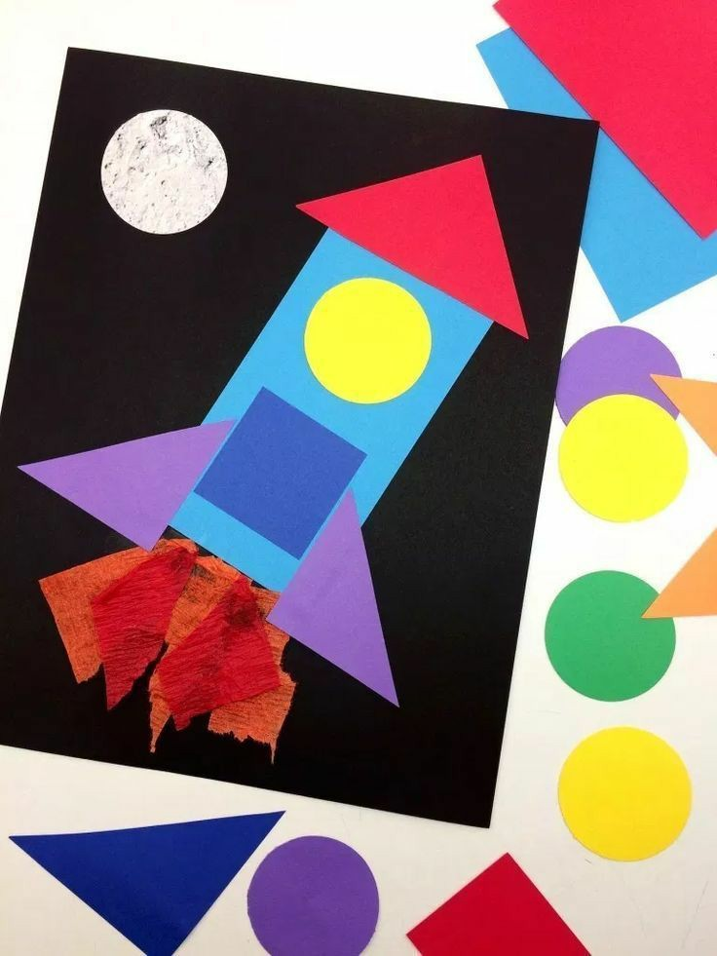

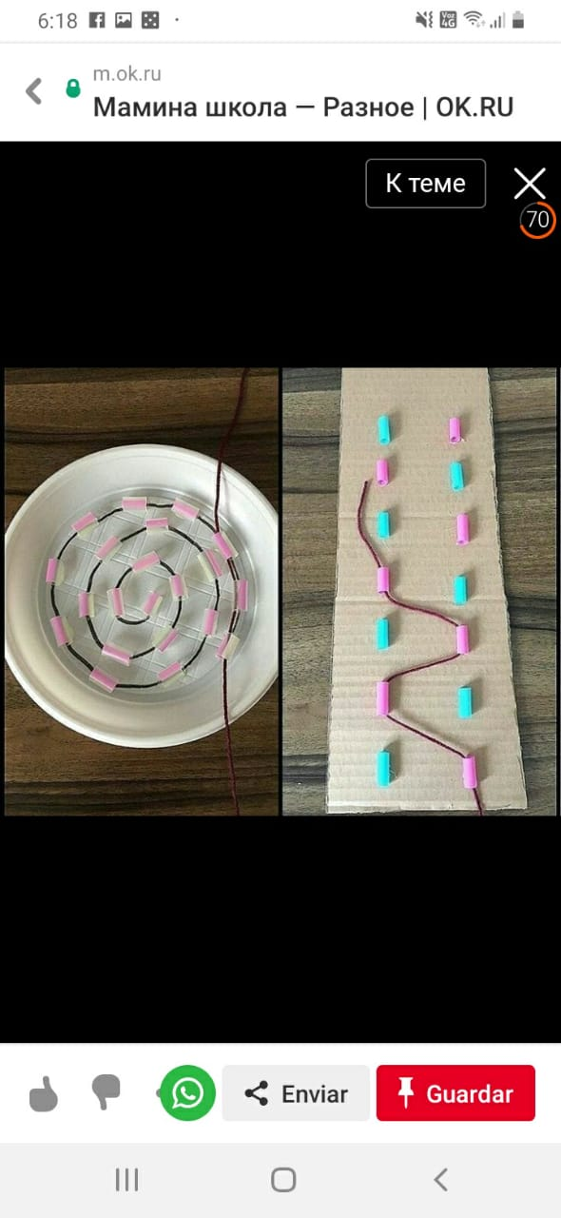



EXPERIENCIA PEGAGOGICA DIA MIERCOLES.

Me divierto pintando el pez

OBJETIVO ESPECIFICO.

Desarrollar la motricidad fina por medio de la pinza.

DESARROLLO DE LA EXPRERIENCIA.

Los padres de familia o cuidadores en una hoja de block dibujan un pez y los niños y las niñas lo pintaran con vinilo de diferentes colores, utilizaran su dedo índice haciendo ondas o huellas en la silueta del pez, luego de terminar la actividad ejercitaremos nuestro cuerpo al ritmo del siguiente video que realizo una docente del hogar infantil. <https://www.youtube.com/watch?v=RYgPgMjpoa4&feature=youtu.be>

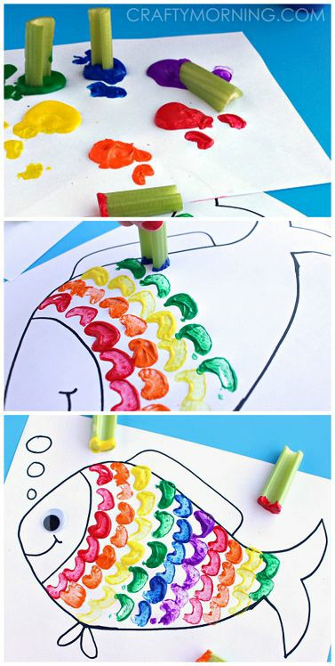



EXPERIECIA PEDAGOGICA DIA JUEVES.

Con mi creatividad creo mi rana.

OBJETIVO ESPECIFICO.

Estimular la creatividad por medio de la reutilización de material reciclable.

DESARROLLO DE LA ACTIVIDAD.

Para esta experiencia necesitamos un tubo de papel higiénico, vinilos hojas iris y hojas de block, los niños y las niñas pintaran el tubo de papel de color verde, los padres de familia trazaran las manos, los paticas, y los ojos los niños y niñas lo recortaran, luego los padres le ayudaran a fijar las partes del cuerpo de la rana, luego tomaremos una fotografía como evidencia del trabajo realizado. Después los padres compartirán un cuento: visitando al doctor, realizado por una agente educativa del hogar infantil. <https://www.youtube.com/watch?v=YgAgYDu87X0&feature=youtu.be>

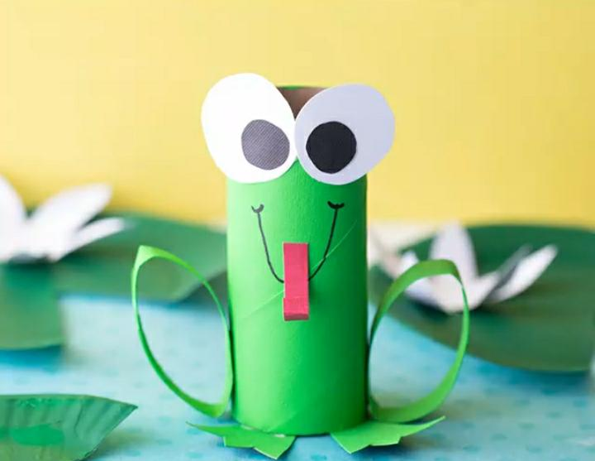



EXPERIENCIA PEDAGOGICA DIA VIERNES.

Ensartando

OBGETIVO ESPECIFICO.

Desarrollar la concentración y motricidad fina por medio del ensartado.

DESARROLLO DE LA EXPERIENCIA.

Los padres de familia o cuidadores dispondrán de un plato de hicopor y con un palito de chuzo realizaran unos agujeros grandes en forma de caracol, luego animaran a los niños y niñas para que lo ensarten con lana o un cordón esto ayuda a estimular la concentración.

